Đề tài:
CHƯƠNG TRÌNH QUẢN LÍ THÔNG TIN SINH VIÊN VÀ GIỮ XE THÔNG MINH

Nội dung
1. GIỚI THIỆU 4
1.1 Lý do chọn đề tài 4
1.2 Tổng quan đề tài 4
1.3 Quy trình vận hành 5
1.4 Mục tiêu đề tài 5
1.5 Phạm vi đề tài 6
1.5.1 Đối tượng sử dụng 6
1.5.2 Phạm vi chức năng 6
1.5.3 Phạm vi dữ liệu 6
1.5.4 Phạm vi kỹ thuật 6
1.5.5 Giới hạn của đề tài 6
1.6 Mô tả yêu cầu chức năng 7
1.6.1 Yêu cầu chức năng 7
1.6.2 yêu cầu phi chức năng 8
2. PHÂN TÍCH 9
2.1 Mô hình USECASE 9
2.1.1 Danh sách các chức năng và mô tả 9
2.2 Danh sách các use case và mô tả 10
2.3 Đặc tả các yêu cầu chức năng 11
2.3.1 Mô tả use case UC001 11
2.3.2 Mô tả use case UC002 13
2.3.3 Mô tả use case UC003 15
2.3.4 Mô tả use case UC004 18
2.3.5 Mô tả use case UC005 20
2.3.6 Mô tả use case UC006 22
2.3.7 Mô tả use case UC010 24
2.3.8 Mô tả use case UC011 26
2.3.9 Mô tả use case UC012 28
3. THIẾT KẾ VÀ HIỆN THỰC 29
3.1 Mô hình lớp (Class Diagram) 29
3.1.1 Mô hình 29
3.1.2 Đặc tả 30
3.2 Cơ sở dữ liệu 40
3.2.1 Mô Hình EER 40
3.2.2 Mô hình cơ sở dữ liệu quan hệ 40
3.2.3 Các ràng buộc toàn vẹn trong CSDL 40
3.3 Phân luông màn hình ứng dựng 40

GIỚI THIỆU

Lý do chọn đề tài
Hiện nay, phần lớn bãi giữ xe tại các trường đại học vẫn dùng phôi thẻ từ hoặc thẻ chip phát riêng. Cách làm này khiến sinh viên phải mang nhiều loại thẻ cùng lúc, dễ làm mất thẻ bãi xe và phải đền bù chi phí. Mặt khác, tình trạng sinh viên không mang hoặc không đeo thẻ sinh viên khi đến trường vẫn diễn ra thường xuyên.
Đề tài Smart Campus Parking sử dụng trực tiếp chip NFC/RFID tích hợp sẵn trên Thẻ Sinh Viên để nhận diện khi gửi xe. Giải pháp này giúp sinh viên dùng một thẻ cho cả việc học và gửi xe, rút ngắn thời gian xử lý tại cổng, đồng thời nhắc sinh viên mang thẻ khi đến khuôn viên trường học.

Tổng quan đề tài
Smart Campus Parking là hệ thống quản lý gửi xe trong khuôn viên trường học, số hóa quy trình kiểm soát xe ra vào. Hệ thống kết hợp đọc chip không tiếp xúc NFC/RFID trên Thẻ Sinh Viên và camera nhận diện biển số xe tự động (ALPR/OCR) để xác thực kép (Thẻ + Phương tiện), tự động trừ gói cước (tuần, tháng, số lượt) hoặc trừ tiền qua ví điện tử mô phỏng.
Phần mềm được xây dựng theo kiến trúc Modular Monolith trên nền Java 21, Spring Boot 3.5.x, cơ sở dữ liệu MariaDB, giao diện web React và hàng đợi RabbitMQ, hỗ trợ đọc mã thẻ qua đầu đọc chuyên dụng.
Hệ thống gồm 5 module nghiệp vụ:
- Module định danh (identity): Quản lý tài khoản người dùng, hồ sơ sinh viên, vai trò phân quyền và đăng nhập.
- Module thẻ (card): Quản lý liên kết thẻ sinh viên, trạng thái thẻ, nhật ký khóa/mở thẻ và các gói cước đã đăng ký.
- Module bãi đỗ xe (parking): Quản lý danh mục cổng, biểu phí, tích hợp dịch vụ nhận diện biển số qua camera cổng, lưu trữ thông tin biển số/ảnh chụp phương tiện trong các phiên gửi xe và kiểm tra đối chiếu lượt ra/vào.
- Module ví (wallet): Quản lý số dư, nạp tiền mô phỏng, trừ tiền gửi xe và lịch sử giao dịch.
- Module thông báo (notification): Lưu sự kiện thông báo giao dịch, ghi nhật ký và gửi lại khi lỗi kết nối.

Quy trình vận hành
- Quản trị hệ thống: Quản trị viên (ADMIN) quản lý hồ sơ sinh viên, cổng kiểm soát, bảng giá, thực hiện liên kết thẻ và khóa thẻ khi sinh viên báo mất. Quản trị viên có thể tạo các gói cước theo thời gian (tuần, tháng) hoặc theo số lượt (ví dụ gói 30 lượt).
- Phương thức tính phí: Hệ thống hỗ trợ 3 cách tính tiền do quản trị viên thiết lập:
- Thu phí theo lượt: Giá cố định cho mỗi lần gửi xe.
- Thu phí theo block giờ kết hợp: Giá cố định cho 4 giờ đầu, cộng thêm phí phụ trội cho mỗi giờ tiếp theo.
- Thu phí theo giờ: Tính theo số giờ gửi thực tế (làm tròn lên theo giờ, tối thiểu 1 giờ).
- Kiểm soát tại cổng:
  - Khi xe vào (Check-in): Sinh viên quẹt thẻ tại cổng vào. Hệ thống đọc mã UID thẻ, kiểm tra thẻ đang hoạt động và không có lượt xe chưa đóng trong bãi. Đồng thời, camera tại cổng chụp ảnh và trích xuất chuỗi biển số xe (OCR) để lưu vào phiên gửi xe trước khi mở barrier.
  - Khi xe ra: Sinh viên quẹt thẻ tại cổng ra. Hệ thống chụp ảnh biển số xe tại cổng ra, đối chiếu trùng khớp với biển số xe lúc vào và kiểm tra theo thứ tự ưu tiên:
    - Gói thời gian (tuần/tháng) còn hạn: cho xe ra, không tính phí.
    - Gói định mức số lượt còn hạn: trừ 1 lượt.
    - Không có gói cước: tính tiền theo biểu phí và trừ vào số dư ví của sinh viên.
- Ví cá nhân và thông báo: Sinh viên (STUDENT) đăng nhập để xem số dư ví, mua gói cước, nạp tiền mô phỏng và tra cứu lịch sử gửi xe. Mỗi giao dịch được lưu sự kiện vào bảng outbox_events trong cùng transaction SQL, sau đó chuyển tiếp qua RabbitMQ để ghi nhật ký hoặc gửi email.

Mục tiêu đề tài
- Số hóa quy trình kiểm soát xe vào/ra bằng thẻ sinh viên, giảm ghi chép và thao tác thủ công tại cổng.
- Cung cấp nhiều hình thức thanh toán: gói cước theo thời gian, gói định mức lượt hoặc trừ tiền ví theo biểu phí.
- Giảm chi phí mua sắm, in ấn và bù hao hụt phôi thẻ giữ xe riêng của bãi.
- Ngăn chặn tình trạng trừ tiền hoặc trừ lượt hai lần khi mạng gửi lặp yêu cầu; bảo đảm an toàn dữ liệu giao dịch.
- Phân quyền truy cập rõ ràng: sinh viên chỉ xem được hồ sơ và lịch sử cá nhân của mình.

Phạm vi đề tài

Đối tượng sử dụng
- Quản trị viên (ADMIN): Quản lý sinh viên, kích hoạt hoặc khóa thẻ, quản lý cổng, cài đặt biểu phí và cấu hình gói cước.
- Sinh viên (STUDENT): Đăng nhập tra cứu thông tin cá nhân, tình trạng thẻ, số dư ví, mua gói cước, nạp tiền mô phỏng và xem lịch sử gửi xe.

Phạm vi chức năng
- Xác thực và hồ sơ: Đăng nhập hệ thống, phân quyền truy cập theo vai trò và xem hồ sơ cá nhân.
- Quản lý thẻ và gói cước: Kích hoạt mã thẻ sinh viên, khóa/mở thẻ, đăng ký và theo dõi gói cước.
- Kiểm soát bãi xe và tính phí: Quản lý cổng, thiết lập biểu phí, ghi nhận xe vào và tự động trừ tiền/lượt khi xe ra.
- Ví điện tử mô phỏng: Xem số dư, nạp tiền mô phỏng, thanh toán mua gói cước và trừ phí gửi xe.
- Thông báo và báo cáo: Gửi thông báo bất đồng bộ sau giao dịch, lập báo cáo lượt xe và doanh thu bãi xe.

Phạm vi dữ liệu
- Dữ liệu tài khoản người dùng, hồ sơ sinh viên và phân quyền vai trò.
- Dữ liệu thẻ sinh viên, trạng thái hoạt động và thông tin gói cước đã đăng ký.
- Dữ liệu danh mục cổng kiểm soát, bảng giá dịch vụ và các phiên gửi xe thực tế.
- Dữ liệu tài khoản ví điện tử và lịch sử biến động số dư.
- Dữ liệu nhật ký sự kiện, lịch sử trạng thái thẻ và thông báo giao dịch.

Phạm vi kỹ thuật
- Backend: Java 21, Spring Boot 3.5.x, Spring MVC, Spring Security, JWT, Spring Data JPA, Flyway.
- Cơ sở dữ liệu: MariaDB (InnoDB, chạy qua Docker Compose).
- Web Frontend: React, TypeScript, Vite, CSS.
- Thiết bị đọc thẻ: Đầu đọc thẻ NFC/RFID gắn ngoài.
- Hàng đợi & Kiểm thử: RabbitMQ, Docker Compose, JUnit 5, Testcontainers, GitHub Actions.

Giới hạn của đề tài
- Kiến trúc hệ thống: Ứng dụng được xây dựng theo kiến trúc Modular Monolith để tối ưu chi phí triển khai và độ phức tạp vận hành.
- Giao dịch tài chính: Chức năng nạp tiền và mua gói cước bằng ví là cơ chế mô phỏng nhằm kiểm chứng luồng thanh toán nghiệp vụ, không kết nối trực tiếp với các cổng thanh toán ngân hàng thực tế (VNPAY, MoMo).
- Quy chuẩn thẻ sinh viên: Hệ thống tương thích với các dòng Thẻ Sinh Viên có tích hợp chip RFID/NFC không tiếp xúc tần số 13.56 MHz (chuẩn ISO 14443A / Mifare phổ biến tại các trường đại học).
- Nguyên tắc đọc thẻ an toàn: Hệ thống chỉ đọc mã định danh vật lý công khai (UID) của thẻ sinh viên để đối chiếu dữ liệu; tuyệt đối không đọc, ghi đè hay can thiệp vào các vùng nhớ ứng dụng bên trong thẻ để đảm bảo an toàn và không ảnh hưởng đến hệ thống điểm danh hay thư viện của trường.
- Môi trường phát triển: Nhóm tập trung xây dựng hoàn chỉnh ứng dụng backend và giao diện web quản lý trên môi trường Windows.

Mô tả yêu cầu chức năng

Yêu cầu chức năng

Nhóm chức năng Cập nhật (CRUD)
- Tài khoản và sinh viên: Thêm mới, cập nhật hồ sơ sinh viên và phân quyền tài khoản người dùng.
- Kích hoạt thẻ và gói cước: Quản trị viên kích hoạt mã thẻ sinh viên vào hệ thống, khóa hoặc mở khóa thẻ; tạo mới và sửa đổi các gói cước.
- Cổng và chính sách phí: Quản trị viên thiết lập danh sách cổng kiểm soát, cập nhật bảng giá và chọn phương thức tính phí áp dụng.

Nhóm chức năng Tìm kiếm & Tra cứu
- Hồ sơ và thẻ cá nhân: Sinh viên tra cứu thông tin cá nhân, tình trạng thẻ và hạn sử dụng các gói cước đang sở hữu.
- Lượt gửi xe: Hệ thống đối chiếu lượt xe vào khi xe ra; sinh viên xem danh sách các lượt gửi xe cá nhân.
- Ví và giao dịch: Sinh viên kiểm tra số dư ví và danh sách giao dịch nạp tiền, trừ tiền hoặc mua gói cước.
- Dữ liệu quản trị: Quản trị viên xem danh sách sinh viên, danh sách thẻ, cổng kiểm soát và biểu phí hiện hành.

Nhóm chức năng Xử lý nghiệp vụ
- Đăng nhập và xác thực: Kiểm tra tài khoản người dùng qua Spring Security và cấp JWT tương ứng với vai trò ADMIN hoặc STUDENT.
- Ghi nhận xe vào (Check-in): Nhận mã thẻ tại cổng vào, kích hoạt camera quét biển số xe, kiểm tra thẻ hoạt động và chưa có xe đang gửi trong bãi trước khi lưu phiên (kèm biển số, ảnh chụp) và mở barrier.
- Xử lý xe ra và thanh toán (Check-out): Đối chiếu lượt vào của thẻ, quét biển số tại cổng ra để xác thực trùng khớp với biển số lúc vào, tự động kiểm tra ưu tiên thanh toán (gói thời gian $→$ gói lượt $→$ trừ số dư ví), đóng lượt gửi xe và mở barrier.
- Nạp tiền và mua gói cước: Xử lý yêu cầu nạp tiền mô phỏng vào ví và trừ tiền ví khi mua gói cước.
- Thông báo giao dịch: Đẩy sự kiện giao dịch sang RabbitMQ để ghi log hoặc gửi email, tự động thử lại nếu gặp lỗi kết nối.

Nhóm chức năng Thống kê & Báo cáo
- Thống kê phiên gửi xe: Tổng hợp danh sách lượt xe, thời gian gửi và hình thức thanh toán đã áp dụng.
- Báo cáo tài chính ví: Tổng hợp lịch sử nạp tiền mô phỏng, doanh thu từ các giao dịch trừ ví và mua gói cước.
- Báo cáo nhật ký: Theo dõi lịch sử thay đổi trạng thái thẻ và kết quả gửi thông báo hệ thống.

yêu cầu phi chức năng

Hiệu năng và Xử lý đồng thời
- Kiểm soát đồng thời: Áp dụng khóa bản ghi trong cơ sở dữ liệu khi xe vào/ra đồng thời tại nhiều cổng, tránh mở hai lượt xe cho cùng một thẻ hoặc trừ tiền hai lần.
- Chống lặp (Idempotency): Yêu cầu gửi xe hoặc giao dịch ví nếu bị gửi lặp lại do sự cố mạng sẽ không tạo giao dịch mới hay trừ tiền lần thứ hai.

Đảm bảo tính ổn định và toàn vẹn
- Toàn vẹn giao dịch: Toàn bộ thao tác kiểm tra gói cước, tính phí, kiểm tra số dư ví, trừ tiền và đóng phiên gửi xe được thực hiện trong một transaction SQL. Nếu ví không đủ tiền và không có gói hợp lệ, hệ thống không đóng phiên gửi xe.
- Khả năng chịu lỗi thông báo: Quá trình gửi thông báo chạy bất đồng bộ qua bảng Outbox; sự cố gián đoạn hàng đợi RabbitMQ không làm ảnh hưởng hay rollback phiên gửi xe đã hoàn thành.

Bảo mật và phân quyền
- Bảo vệ dữ liệu: Sinh viên chỉ truy cập được hồ sơ, số dư ví và lịch sử gửi xe của bản thân; danh tính được xác thực trực tiếp qua JWT.
- An toàn cấu hình: Mật khẩu cơ sở dữ liệu và khóa bí mật được lưu trong biến môi trường, không đưa lên kho lưu trữ mã nguồn.

Thiết kế và Trải nghiệm người dùng (UX/UI)
- Giao diện web được thiết kế trực quan cho Quản trị viên và Sinh viên; màn hình tác nghiệp tại cổng chỉ cần thao tác quẹt thẻ sinh viên để hệ thống tự động nhận diện và phản hồi kết quả.

An ninh phương tiện
- Xác thực kép (Thẻ & Biển số): Đảm bảo thẻ nào lấy đúng xe đó. Nếu biển số xe lúc ra không khớp với biển số lúc vào của phiên gửi xe, hệ thống lập tức từ chối mở cổng và phát cảnh báo an ninh, ngăn chặn hành vi dùng thẻ khác để dắt trộm xe.

PHÂN TÍCH

Mô hình USECASE
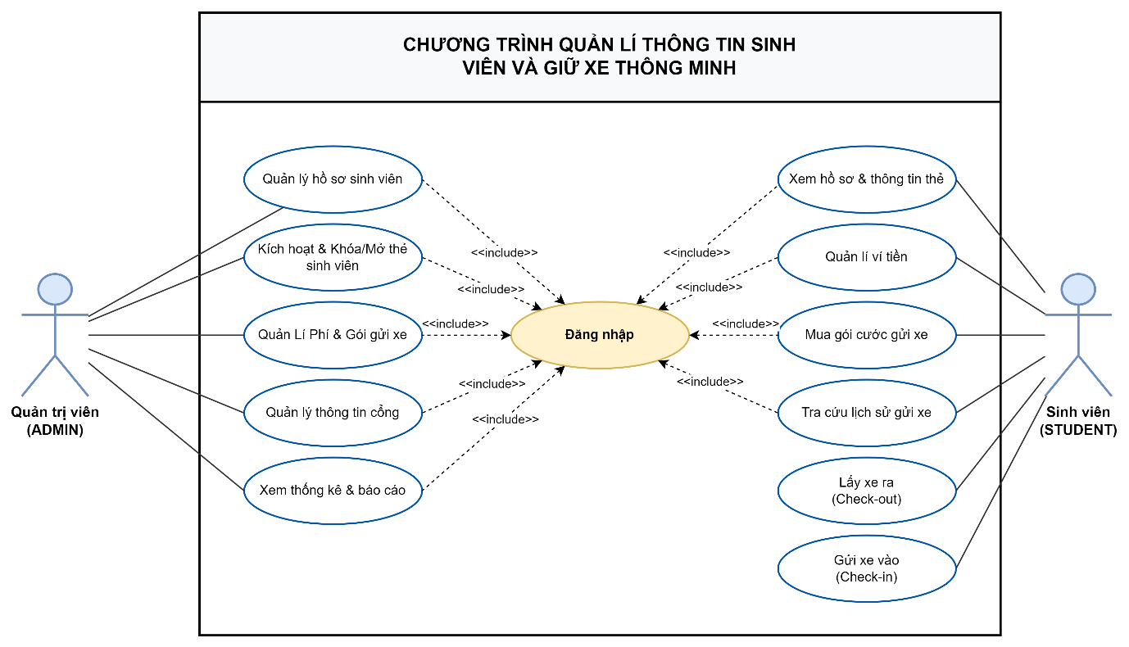

Danh sách các chức năng và mô tả
Actor | Mô tả Actor | Ghi chú
Sinh viên (STUDENT) | Chủ thể chính (Primary Actor) sử dụng phương tiện ra/vào trường. Có mục tiêu hoàn thành lượt gửi xe, thanh toán phí hoặc sử dụng các gói cước đã đăng ký, quản lý ví cá nhân. | Người dùng cuối trực tiếp tại cổng và web
Quản trị viên (ADMIN) | Người quản trị hệ thống, quản lý tài khoản người dùng, liên kết/khóa thẻ sinh viên , thiết lập biểu phí, cấu hình cổng và tạo các gói dịch vụ cước. | Vai trò quản lý và cấu hình vận hành

Danh sách các use case và mô tả
ID | Tên Use Case | Mô tả ngắn gọn Use Case | Phân hệ | Ghi chú
UC001 | Đăng nhập hệ thống | Xác thực người dùng qua JWT, phân quyền truy cập chức năng theo vai trò ADMIN hoặc STUDENT. | Hệ thống | Bảo mật
UC002 | Gửi xe vào (Check-in) | Quét nhận diện biển số xe, xác minh thẻ hợp lệ, lưu lượt vào và mở barrier. | Bãi xe | Nghiệp vụ lõi
UC003 | Lấy xe ra (Check-out) | Quét biển số ra, đối chiếu biển số vào/ra chống trộm, tự động trừ gói cước/ví và mở barrier. | Bãi xe | Nghiệp vụ lõi
UC004 | Quản lý hồ sơ sinh viên | Thêm mới, cập nhật, tìm kiếm và xem danh sách hồ sơ sinh viên trong toàn trường. | Quản trị | CRUD
UC005 | Kích hoạt & Khóa/Mở thẻ sinh viên | Gán mã thẻ vật lý (UID) cho sinh viên; chủ động khóa thẻ khi báo mất hoặc mở lại thẻ. | Thẻ | Bảo mật thẻ
UC006 | Quản lý phí & Gói gửi xe | Cấu hình 3 cách tính phí (lượt, block 4h, giờ) và tạo lập các gói cước (tuần, tháng, số lượt). | Quản trị | Chính sách
UC007 | Quản lý thông tin cổng | Thêm mới, sửa đổi thông tin các cổng kiểm soát bãi đỗ xe. | Quản trị | Vận hành
UC008 | Xem thống kê & Báo cáo | Thống kê tổng hợp số lượt gửi xe, doanh thu bãi xe, biến động giao dịch ví và nhật ký hệ thống. | Quản trị | Báo cáo
UC009 | Xem thông tin & Thẻ | Sinh viên xem thông tin cá nhân và thẻ sinh viên đang liên kết. | Sinh viên | Thông tin
UC010 | Quản lý ví tiền (Mô phỏng) | Sinh viên xem số dư và thực hiện nạp tiền vào ví mô phỏng qua Idempotency-Key. | Ví | Tài chính
UC011 | Mua gói cước gửi xe | Sinh viên dùng số dư ví để đăng ký mua các gói cước tuần, tháng hoặc gói định mức số lượt. | Ví & Thẻ | Dịch vụ
UC012 | Tra cứu lịch sử gửi xe | Sinh viên xem chi tiết các lượt xe ra/vào, thời gian đỗ, cổng và hình thức thanh toán của chính mình. | Sinh viên | Tra cứu

Đặc tả các yêu cầu chức năng

Mô tả use case UC001
Use case: Đăng nhập
Mục đích: Xác thực người dùng và cấp quyền truy cập hệ thống theo vai trò.
Mô tả: Người dùng nhập tên đăng nhập và mật khẩu để truy cập vào hệ thống.
Actor:
- Actor chính: Quản trị viên / Sinh viên
- Actor phụ: Không
Tiền điều kiện:
• Người dùng đã có tài khoản trong hệ thống.
Hậu điều kiện:
• Người dùng đăng nhập thành công và được chuyển đến màn hình làm việc tương ứng với quyền hạn.
Luồng sự kiện chính
Actor | System
1. Mở trang đăng nhập hệ thống
 | 2. Hiển thị form đăng nhập (tên đăng nhập, mật khẩu)
3. Nhập tên đăng nhập, mật khẩu và nhấn "Đăng nhập"
 | 4. Xác thực thông tin tài khoản hợp lệ
 | 5. Thông báo đăng nhập thành công và chuyển hướng đến trang chủ theo quyền (ADMIN hoặc STUDENT)
Luồng sự kiện thay thế
Actor | System
3.1 Chọn "Ghi nhớ đăng nhập" trước khi nhấn đăng nhập
 | 3.2 Lưu trạng thái đăng nhập cho các phiên làm việc tiếp theo
Luồng sự kiện ngoại lệ:
Actor | System
 | 4.1 Tên đăng nhập hoặc mật khẩu không chính xác
 | 4.2 Hiển thị thông báo "Tên đăng nhập hoặc mật khẩu không đúng"
4.3 Nhập lại thông tin tài khoản
 | 4.4 Tài khoản đang bị khóa: Thông báo "Tài khoản của bạn đã bị khóa, vui lòng liên hệ quản trị viên"

Mô tả use case UC002
Use case: Check in (Gửi xe vào)
Mục đích: Ghi nhận lượt xe vào bãi, xác minh thẻ hợp lệ và mở barrier cho sinh viên.
Mô tả: Khi sinh viên đưa xe đến cổng vào, hệ thống tiếp nhận mã thẻ, kiểm tra trạng thái hoạt động của thẻ và mở cổng cho xe vào bãi.
Actor:
- Actor chính: Sinh viên
- Actor phụ: Không
Tiền điều kiện:
• Sinh viên sở hữu thẻ sinh viên đang ở trạng thái hoạt động (ACTIVE).
• Thẻ không có lượt gửi xe nào đang mở trong bãi.
Hậu điều kiện:
• Hệ thống ghi nhận thành công lượt xe vào bãi (lưu thời gian vào, cổng vào và mã thẻ).
• Tín hiệu mở cổng barrier được kích hoạt.
Luồng sự kiện chính
Actor | System
1. Sinh viên đưa xe đến cổng vào và quẹt thẻ gửi xe
 | 2. Hệ thống tiếp nhận mã thẻ và xác thực thẻ hợp lệ
 | 3. Kiểm tra thẻ không có lượt xe nào đang gửi trong bãi
 | 4. Ghi nhận lượt xe vào bãi (thời gian vào, cổng vào)
 | 5. Phát tín hiệu mở barrier và hiển thị thông báo "Mời xe vào"
6. Sinh viên điều khiển phương tiện vào bãi đỗ
Luồng sự kiện thay thế
Actor | System
1.1 Thao tác quẹt thẻ bị gửi lặp lại do quẹt đúp
 | 1.2 Hệ thống nhận diện yêu cầu lặp lại, giữ nguyên lượt xe đã tạo và không ghi nhận thêm lượt mới
Luồng sự kiện ngoại lệ:
Actor | System
 | 2.1 Thẻ chưa được liên kết hoặc đang bị khóa
 | 2.2 Thông báo "Thẻ không hợp lệ hoặc đã bị khóa" và không mở barrier
 | 3.1 Thẻ đang có một lượt gửi xe chưa lấy ra khỏi bãi
 | 3.2 Thông báo "Thẻ đang có lượt gửi chưa đóng trong bãi" và từ chối mở cổng

Mô tả use case UC003
Use case: Check out (Lấy xe ra)
Mục đích: Quét biển số ra, đối chiếu an ninh với biển số vào, tính thời gian gửi xe, tự động trừ gói cước hoặc trừ số dư ví, đóng lượt gửi xe và mở barrier.
Mô tả: Khi sinh viên lấy xe ra, hệ thống quét nhận diện biển số xe ra, đối chiếu với biển số lúc vào để chống trộm cắp, tự động kiểm tra ưu tiên thanh toán và mở cổng cho xe rời bãi.
Actor:
- Actor chính: Sinh viên
- Actor phụ: Không
Tiền điều kiện:
• Thẻ gửi xe đang có lượt xe mở trong bãi.
• Nếu không có gói cước, số dư ví phải đủ để thanh toán theo biểu phí quy định.
• Camera cổng ra hoạt động bình thường.
Hậu điều kiện:
• Lượt gửi xe được đóng lại (lưu thời gian ra, biển số ra, ảnh chụp ra và hình thức thanh toán).
• Số lượt trong gói cước hoặc số dư ví của sinh viên bị trừ tương ứng.
• Tín hiệu mở cổng barrier được kích hoạt.
Luồng sự kiện chính
Actor | System
1. Sinh viên đưa xe đến cổng ra và quẹt thẻ gửi xe
 | 2. Hệ thống tiếp nhận mã thẻ và tìm thông tin lượt xe vào tương ứng
 | 3. Camera cổng ra chụp ảnh phương tiện và tự động quét nhận diện biển số xe lúc ra
 | 4. Hệ thống tự động đối chiếu biển số xe lúc ra với biển số lúc vào: Biển số trùng khớp
 | 5. Tính thời gian gửi xe thực tế từ lúc vào đến lúc ra
6. Tự động kiểm tra thứ tự ưu tiên thanh toán:
- Nếu có gói tuần/tháng còn hạn: Miễn phí lượt gửi
- Nếu có gói định mức số lượt: Trừ 1 lượt trong gói
- Nếu không có gói: Tính phí theo biểu phí và trừ trực tiếp vào số dư ví sinh viên
 | 7. Đóng lượt gửi xe, lưu biển số ra, ảnh xe ra và cập nhật trạng thái đã thanh toán
 | 8. Phát tín hiệu mở barrier và hiển thị thông tin thanh toán kèm hình ảnh đối chiếu lên màn hình cổng
9. Sinh viên lái xe rời khỏi bãi đỗ
Luồng sự kiện thay thế
Actor | System
 | 6.1 Sinh viên có gói tuần hoặc gói tháng còn hạn: Hệ thống ghi nhận phí 0 VNĐ
 | 6.2 Sinh viên sở hữu gói theo số lượt (ví dụ gói 30 lượt): Hệ thống trừ 1 lượt sử dụng
3.1 Biển số xe ra bị mờ hoặc camera nhận diện sai ký tự
 | 3.2 Nhân viên trực cổng hỗ trợ chỉnh sửa biển số thủ công để hệ thống thực hiện đối chiếu
Luồng sự kiện ngoại lệ:
Actor | System
 | 2.1 Không tìm thấy thông tin lượt xe vào của mã thẻ này
 | 2.2 Thông báo "Không tìm thấy thông tin xe vào bãi" và không mở barrier
 | 4.1 Biển số xe lúc ra KHÔNG khớp với biển số xe lúc vào (Cảnh báo lệch biển số - Nghi vấn trộm/tráo xe)
 | 4.2 Hệ thống phát cảnh báo đỏ trên màn hình trực cổng, giữ barrier đóng và hiển thị ảnh xe lúc vào/ra để đối chiếu
 | 4.3 Nếu có lý do hợp lệ, nhân viên trực cổng xác nhận thủ công kèm ghi chú kiểm toán; nếu nghi vấn gian lận thì báo an ninh
 | 6.3 Sinh viên không có gói cước và số dư ví không đủ để trả phí gửi xe
 | 6.4 Thông báo "Số dư ví không đủ, vui lòng nạp thêm tiền", không đóng lượt xe và không mở barrier
 | 1.1 Thao tác quẹt thẻ bị gửi lặp lại: Hệ thống nhận diện yêu cầu lặp, giữ nguyên kết quả đã xử lý và không trừ tiền/lượt lần thứ hai

Mô tả use case UC004
Use case: Quản lý hồ sơ sinh viên
Mục đích: Quản trị viên tìm kiếm, thêm mới và cập nhật thông tin sinh viên sử dụng dịch vụ bãi xe.
Mô tả: Admin thực hiện tra cứu danh sách, thêm hồ sơ sinh viên mới hoặc chỉnh sửa thông tin liên hệ.
Actor:
- Actor chính: Quản trị viên
- Actor phụ: Không
Tiền điều kiện:
• Quản trị viên đã đăng nhập hệ thống với quyền ADMIN.
Hậu điều kiện:
• Thông tin hồ sơ sinh viên được lưu trữ chính xác trong hệ thống.
Luồng sự kiện chính
Actor | System
1. Chọn chức năng "Quản lý sinh viên"
 | 2. Hiển thị danh sách sinh viên kèm thanh công cụ tìm kiếm
3. Nhập từ khóa tìm kiếm (Mã SV, họ tên) hoặc chọn "Thêm mới"
 | 4. Hiển thị danh sách kết quả lọc hoặc biểu mẫu nhập thông tin sinh viên
5. Nhập thông tin sinh viên (Mã SV, họ tên, email, số điện thoại, khoa/lớp) và nhấn "Lưu"
 | 6. Kiểm tra tính hợp lệ của dữ liệu nhập
 | 7. Lưu thông tin sinh viên và thông báo "Cập nhật hồ sơ sinh viên thành công"
Luồng sự kiện thay thế
Actor | System
3.1 Chọn một sinh viên trong danh sách để chỉnh sửa thông tin cá nhân
 | 3.2 Hiển thị form chi tiết cho phép cập nhật dữ liệu và lưu lại
Luồng sự kiện ngoại lệ:
Actor | System
 | 6.1 Mã sinh viên hoặc Email đã tồn tại trong hệ thống
 | 6.2 Thông báo lỗi "Mã sinh viên hoặc Email bị trùng lặp" và yêu cầu nhập lại

Mô tả use case UC005
Use case: Kích hoạt & Khóa/Mở thẻ sinh viên
Mục đích: Kích hoạt mã thẻ sinh viên vào hệ thống giữ xe và quản lý trạng thái hoạt động (khóa/mở) của thẻ.
Mô tả: Quản trị viên tiếp nhận thẻ sinh viên, quét mã chip để kích hoạt tính năng gửi xe cho sinh viên; chủ động khóa thẻ khi sinh viên báo mất và mở lại thẻ hoặc cập nhật thẻ mới khi sinh viên làm lại thẻ.
Actor:
- Actor chính: Quản trị viên
- Actor phụ: Không
Tiền điều kiện:
- Quản trị viên đã đăng nhập vào hệ thống với quyền ADMIN.
- Sinh viên đã có thông tin hồ sơ (MSSV) trong hệ thống trường.
Hậu điều kiện:
- Thẻ sinh viên được kích hoạt thành công để sử dụng tại các cổng gửi xe.
- Trạng thái hoạt động của thẻ được cập nhật chính xác (ACTIVE / LOCKED).
Luồng sự kiện chính
Actor | System
1. Chọn hồ sơ sinh viên cần đăng ký hoặc xử lý thẻ
 | 2. Hiển thị thông tin sinh viên và trạng thái thẻ hiện tại
3. Chọn chức năng "Kích hoạt thẻ sinh viên" (hoặc "Khóa / Mở khóa thẻ")
 | 4. Hiển thị hộp thoại tiếp nhận mã thẻ và yêu cầu quẹt thẻ
5. Đặt thẻ sinh viên lên đầu đọc thẻ (hoặc nhập mã thẻ) và nhấn "Xác nhận"
 | 6. Kiểm tra mã thẻ hợp lệ và chưa được gán cho sinh viên nào khác
 | 7. Kích hoạt thẻ sinh viên vào hệ thống giữ xe, cập nhật trạng thái hoạt động
 | 8. Thông báo "Kích hoạt thẻ sinh viên thành công" và cập nhật thông tin lên màn hình
Luồng sự kiện thay thế:
Actor | System
3.1 Sinh viên báo mất thẻ sinh viên: Quản trị viên chọn "Khóa thẻ"
 | 3.2 Hệ thống chuyển trạng thái thẻ sang BỊ KHÓA (LOCKED), từ chối mọi lượt xe ra/vào bằng thẻ này để bảo vệ phương tiện
3.3 Sinh viên tìm lại được thẻ: Quản trị viên chọn "Mở khóa thẻ"
 | 3.4 Hệ thống khôi phục trạng thái HOẠT ĐỘNG (ACTIVE) cho thẻ sinh viên
3.5 Sinh viên làm lại thẻ sinh viên mới: Quản trị viên chọn "Cập nhật thẻ mới"
 | 3.6 Hệ thống thay thế mã chip cũ bằng mã chip mới và giữ nguyên lịch sử, số dư ví của sinh viên
Luồng sự kiện ngoại lệ:
Actor | System
 | 6.1 Mã thẻ đã được liên kết với một sinh viên khác trong hệ thống
 | 6.2 Thông báo lỗi "Mã thẻ này đã được sử dụng cho sinh viên khác", từ chối thao tác

Mô tả use case UC006
Use case: Quản lý phí & Gói gửi xe
Mục đích: Cài đặt biểu phí bãi xe và tạo các gói cước dịch vụ linh hoạt cho sinh viên.
Mô tả: Admin cấu hình mức thu phí (theo lượt, block 4h, hoặc theo giờ) và tạo lập các gói cước theo tuần, tháng, hoặc gói theo số lượt.
Actor:
- Actor chính: Quản trị viên
- Actor phụ: Không
Tiền điều kiện:
• Admin đã đăng nhập hệ thống với quyền ADMIN.
Hậu điều kiện:
• Biểu phí mới hoặc gói cước dịch vụ mới được lưu và có hiệu lực ngay trong hệ thống.
Luồng sự kiện chính
Actor | System
1. Chọn chức năng "Cấu hình giá & Gói cước"
 | 2. Hiển thị biểu phí hiện hành và danh sách các gói cước đang áp dụng
3. Chọn chỉnh sửa bảng giá hoặc nhấn nút "Thêm gói cước mới"
 | 4. Hiển thị form cài đặt (loại gói: TUẦN/THÁNG/LƯỢT, đơn giá, số ngày/số lượt)
5. Điền thông số giá, thời hạn/số lượt và nhấn "Lưu"
 | 6. Kiểm tra tính hợp lệ dữ liệu (giá > 0, số lượt > 0)
 | 7. Lưu cấu hình mới và thông báo "Cập nhật chính sách thành công"
Luồng sự kiện thay thế
Actor | System
3.1 Chọn chuyển đổi cách tính phí mặc định (theo lượt, block 4h, hoặc theo giờ)
 | 3.2 Cập nhật phương thức tính phí áp dụng cho các lượt gửi xe tiếp theo
Luồng sự kiện ngoại lệ:
Actor | System
 | 6.1 Đơn giá hoặc số lượt để trống hoặc là số âm
 | 6.2 Thông báo lỗi dữ liệu không hợp lệ và yêu cầu nhập lại

Mô tả use case UC010
Use case: Quản lý ví tiền (Mô phỏng)
Mục đích: Sinh viên theo dõi số dư ví cá nhân và thực hiện nạp thêm tiền vào ví.
Mô tả: Sinh viên tra cứu số dư hiện tại, xem lịch sử biến động và nạp thêm tiền để trả phí gửi xe.
Actor:
- Actor chính: Sinh viên
- Actor phụ: Không
Tiền điều kiện:
• Sinh viên đã đăng nhập thành công vào hệ thống.
Hậu điều kiện:
• Số dư ví được cộng thêm số tiền tương ứng.
• Giao dịch nạp tiền được lưu lại trong lịch sử ví.
Luồng sự kiện chính
Actor | System
1. Chọn menu "Ví của tôi" trên giao diện cá nhân
 | 2. Hiển thị số dư ví hiện tại và danh sách các giao dịch gần nhất
3. Nhấn nút "Nạp tiền vào ví"
 | 4. Hiển thị form nạp tiền với các mệnh giá tùy chọn
5. Chọn/nhập số tiền muốn nạp và nhấn "Xác nhận nạp tiền"
 | 6. Cộng số dư ví, lưu lịch sử giao dịch nạp tiền
 | 7. Thông báo nạp tiền thành công và cập nhật số dư mới trên màn hình
Luồng sự kiện thay thế
Actor | System
5.1 Yêu cầu nạp tiền bị gửi lặp lại do nhấn đúp chuột
 | 5.2 Hệ thống nhận diện yêu cầu lặp, giữ nguyên kết quả giao dịch và không cộng tiền lần hai
Luồng sự kiện ngoại lệ:
Actor | System
 | 6.1 Số tiền nạp nhỏ hơn mức tối thiểu (1.000 VNĐ) hoặc là số âm
 | 6.2 Thông báo "Số tiền nạp không hợp lệ" và giữ nguyên số dư ví

Mô tả use case UC011
Use case: Mua gói cước gửi xe
Mục đích: Sinh viên dùng số dư ví để đăng ký mua các gói cước gửi xe ưu đãi (tuần, tháng, số lượt).
Mô tả: Sinh viên lựa chọn gói cước phù hợp theo nhu cầu và thanh toán trực tiếp bằng số dư ví.
Actor:
- Actor chính: Sinh viên
- Actor phụ: Không
Tiền điều kiện:
• Sinh viên đã đăng nhập và có thẻ sinh viên đang hoạt động.
• Số dư ví lớn hơn hoặc bằng giá tiền của gói cước muốn mua.
Hậu điều kiện:
• Gói cước mới được kích hoạt gắn với thẻ sinh viên của sinh viên.
• Số dư ví bị trừ số tiền tương ứng và lưu lịch sử giao dịch.
Luồng sự kiện chính
Actor | System
1. Chọn chức năng "Mua gói cước gửi xe"
 | 2. Hiển thị danh sách các gói cước đang mở bán và số dư ví hiện tại
3. Chọn gói cước mong muốn và nhấn nút "Mua gói"
 | 4. Hiển thị hộp thoại xác nhận thông tin gói, giá tiền và số dư còn lại sau khi mua
5. Nhấn "Xác nhận thanh toán"
 | 6. Kiểm tra số dư ví và trừ tiền mua gói
 | 7. Kích hoạt gói cước cho thẻ sinh viên và lưu giao dịch mua gói
 | 8. Thông báo "Mua gói cước thành công" và cập nhật thông tin thẻ
Luồng sự kiện ngoại lệ:
Actor | System
 | 6.1 Số dư ví hiện tại không đủ để thanh toán gói cước
 | 6.2 Báo lỗi "Số dư ví không đủ, vui lòng nạp thêm tiền" và hủy giao dịch
 | 1.1 Thẻ của sinh viên đang bị khóa
 | 1.2 Báo lỗi "Thẻ đang bị khóa, không thể mua gói cước" và đề nghị liên hệ quản trị viên

Mô tả use case UC012
Use case: Tra cứu lịch sử gửi xe
Mục đích: Sinh viên theo dõi nhật ký các phiên gửi xe cá nhân tại trường.
Mô tả: Sinh viên xem chi tiết các lượt xe ra/vào trường, thời lượng gửi, vị trí cổng và phương thức thanh toán đã áp dụng.
Actor:
- Actor chính: Sinh viên
- Actor phụ: Không
Tiền điều kiện:
• Sinh viên đã đăng nhập thành công vào hệ thống.
Hậu điều kiện:
• Danh sách lịch sử gửi xe được hiển thị đầy đủ theo thứ tự thời gian mới nhất.
Luồng sự kiện chính
Actor | System
1. Chọn menu "Lịch sử gửi xe"
 | 2. Tải và hiển thị danh sách các lượt gửi xe của sinh viên
3. Chọn xem chi tiết một lượt gửi xe
 | 4. Hiển thị chi tiết: Thời gian vào, thời gian ra, cổng vào/ra, số tiền phí hoặc gói cước đã trừ
Luồng sự kiện thay thế
Actor | System
2.1 Chọn bộ lọc khoảng thời gian để tìm kiếm
 | 2.2 Hiển thị danh sách các lượt gửi xe theo thời gian đã chọn

THIẾT KẾ VÀ HIỆN THỰC

Mô hình lớp (Class Diagram)

Mô hình
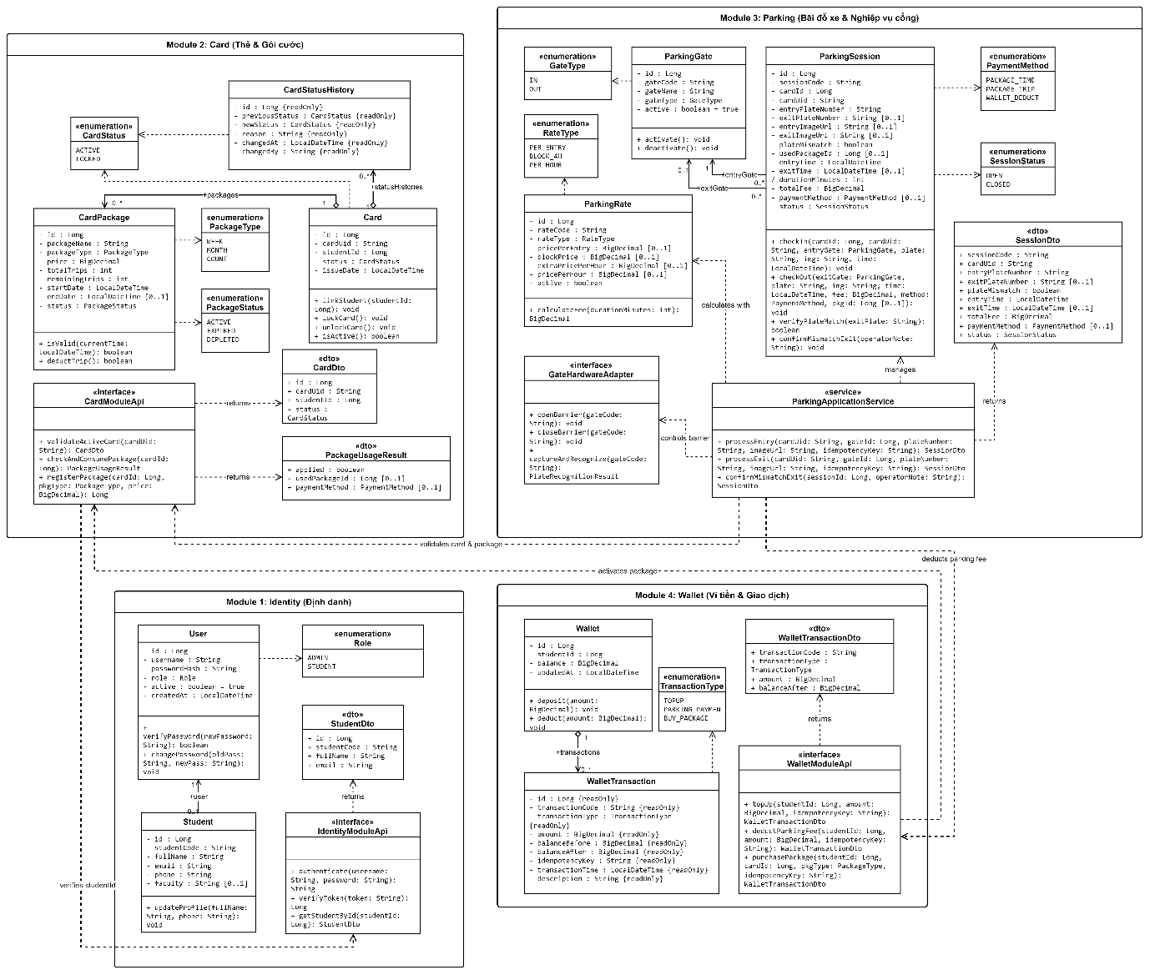

Đặc tả

MODULE ĐỊNH DANH (identity)

Lớp User (Tài khoản hệ thống)
STT | Công việc | Kiểu dữ liệu | Ràng buộc | Ghi chú
1 | Khai báo thuộc tính
1.1 | id | Long | NOT NULL, tự tăng | Khóa chính {PK}
1.2 | username | String | 4–50 ký tự, UNIQUE, NOT NULL | Tên đăng nhập
1.3 | password | String | NOT NULL, chuỗi băm BCrypt | Mật khẩu bảo mật
1.4 | role | String | Nhận giá trị: ADMIN, STUDENT | Vai trò phân quyền
1.5 | active | boolean | Mặc định true | Trạng thái hoạt động của tài khoản
1.6 | createdAt | LocalDateTime | NOT NULL | Thời điểm khởi tạo tài khoản
2 | Khai báo phương thức
2.1 | +verifyPassword(rawPassword: String): boolean | boolean | rawPassword != null | Kiểm tra mật khẩu đầu vào với chuỗi BCrypt
2.2 | +changePassword(oldPass: String, newPass: String): void | void | newPass.length() >= 8 | Đổi mật khẩu người dùng
3 | Constructor & toString() | String | Constructor mặc định, đầy đủ tham số | Không xuất password trong toString()

Lớp Student (Hồ sơ sinh viên)
STT | Công việc | Kiểu dữ liệu | Ràng buộc | Ghi chú
1 | Khai báo thuộc tính
1.1 | id | Long | NOT NULL, tự tăng | Khóa chính {PK}
1.2 | studentCode | String | 8–10 ký tự, UNIQUE, NOT NULL | Mã số sinh viên (MSSV)
1.3 | fullName | String | Tối đa 100 ký tự, NOT NULL | Họ và tên sinh viên
1.4 | email | String | Định dạng email hợp lệ, UNIQUE | Địa chỉ nhận thông báo
1.5 | phone | String | Khớp regex VN: ^0[3-9]\d{8}$ | Số điện thoại liên hệ
1.6 | faculty | String | Tối đa 100 ký tự, cho phép rỗng | Khoa / Lớp quản lý
2 | Đầu mút liên kết (Association End)
2.1 | +user | User | Bội số 1 (Mandatory) | Tham chiếu nội bộ tới tài khoản User
3 | Khai báo phương thức
3.1 | +updateProfile(fullName: String, phone: String): void | void | fullName không rỗng, phone hợp lệ | Cập nhật thông tin cá nhân
4 | Constructor & toString() | String | Constructor mặc định, đầy đủ tham số | Xuất thông tin hành chính sinh viên

PHÂN HỆ 2: MODULE THẺ & GÓI CƯỚC (card)

Lớp Card (Thẻ sinh viên NFC/RFID)
STT | Công việc | Kiểu dữ liệu | Ràng buộc | Ghi chú
1 | Khai báo thuộc tính
1.1 | id | Long | NOT NULL, tự tăng | Khóa chính {PK}
1.2 | cardUid | String | Mã UID vật lý (13.56 MHz), UNIQUE, NOT NULL | Định danh duy nhất của thẻ
1.3 | studentId | Long | UNIQUE, NOT NULL | Khóa ngoại logic trỏ sang module identity
1.4 | status | String | Nhận giá trị: ACTIVE, LOCKED | Trạng thái thẻ sinh viên
1.5 | issueDate | LocalDateTime | <= thời điểm hiện tại | Ngày kích hoạt thẻ
2 | Đầu mút liên kết (Aggregation Ends)
2.1 | +statusHistories | List<CardStatusHistory> | Bội số 0..*, Shared Aggregation (o--) | Lịch sử khóa/mở thẻ (bất biến, không xóa theo thẻ)
2.2 | +packages | List<CardPackage> | Bội số 0..*, Shared Aggregation (o--) | Các gói cước đã đăng ký cho thẻ
3 | Khai báo phương thức
3.1 | +linkStudent(studentId: Long): void | void | studentId != null | Liên kết thẻ với mã định danh sinh viên
3.2 | +lockCard(): void | void | Chuyển status = "LOCKED" | Khóa thẻ khi sinh viên báo mất
3.3 | +unlockCard(): void | void | Chuyển status = "ACTIVE" | Mở khóa lại thẻ
3.4 | +isActive(): boolean | boolean | return "ACTIVE".equals(status) | Kiểm tra hiệu lực thẻ
4 | Constructor & toString() | String | Constructor mặc định, đầy đủ tham số | Xuất id, cardUid, studentId, status

Lớp CardStatusHistory (Lịch sử trạng thái thẻ)
STT | Công việc | Kiểu dữ liệu | Ràng buộc | Ghi chú
1 | Khai báo thuộc tính
1.1 | id | Long | NOT NULL, tự tăng | Khóa chính {PK}
1.2 | previousStatus | String | ACTIVE hoặc LOCKED | Trạng thái trước khi thay đổi
1.3 | newStatus | String | ACTIVE hoặc LOCKED | Trạng thái sau khi thay đổi
1.4 | reason | String | Tối đa 255 ký tự | Lý do khóa/mở khóa thẻ
1.5 | changedAt | LocalDateTime | NOT NULL | Thời điểm thay đổi
1.6 | changedBy | String | NOT NULL | Tài khoản Admin thực hiện
2 | Constructor & toString() | String | Constructor mặc định, đầy đủ tham số | Lưu vết kiểm toán bảo mật thẻ (Immutable Audit Log)

Lớp CardPackage (Gói cước gửi xe của thẻ)
STT | Công việc | Kiểu dữ liệu | Ràng buộc | Ghi chú
1 | Khai báo thuộc tính
1.1 | id | Long | NOT NULL, tự tăng | Khóa chính {PK}
1.2 | packageName | String | NOT NULL | Tên gói (Gói Tuần, Gói Tháng, Gói 30 lượt)
1.3 | packageType | String | WEEK, MONTH, COUNT | Phân loại gói thời gian hoặc định mức lượt
1.4 | price | BigDecimal | >= 0, kiểu DECIMAL | Giá gói cước
1.5 | totalTrips | int | >= 0 | Tổng số lượt (dành cho gói COUNT)
1.6 | remainingTrips | int | >= 0 | Số lượt còn lại chưa sử dụng
1.7 | startDate | LocalDateTime | NOT NULL | Thời gian bắt đầu hiệu lực
1.8 | endDate | LocalDateTime | Lớn hơn startDate | Thời gian hết hạn (dành cho gói WEEK, MONTH)
1.9 | status | String | ACTIVE, EXPIRED, DEPLETED | Trạng thái gói cước
2 | Khai báo phương thức
2.1 | +isValid(currentTime: LocalDateTime): boolean | boolean | Còn hạn (currentTime <= endDate) hoặc remainingTrips > 0 | Xác nhận gói còn dùng được khi xe ra
2.2 | +deductTrip(): boolean | boolean | Giảm remainingTrips đi 1 | Trừ 1 lượt đối với gói định mức số lần
3 | Constructor & toString() | String | Constructor mặc định, đầy đủ tham số | Xuất thông tin gói cước

PHÂN HỆ 3: MODULE BÃI ĐỖ XE (parking)

Lớp ParkingGate (Cổng kiểm soát) & Hardware Adapters
STT | Công việc | Kiểu dữ liệu | Ràng buộc | Ghi chú
1 | Thuộc tính ParkingGate
1.1 | id | Long | NOT NULL, tự tăng | Khóa chính {PK}
1.2 | gateCode | String | UNIQUE, NOT NULL | Mã cổng (VD: GATE_IN_1, GATE_OUT_1)
1.3 | gateName | String | NOT NULL | Tên cổng kiểm soát
1.4 | gateType | String | Nhận giá trị: IN, OUT | Phân loại cổng vào hoặc cổng ra
1.5 | active | boolean | Mặc định true | Trạng thái hoạt động của cổng
2 | Phương thức ParkingGate
2.1 | +activate(): void / +deactivate(): void | void | Cập nhật thuộc tính active | Bật/tắt trạng thái vận hành cổng trong Domain
3 | Interface GateHardwareAdapter & PlateRecognitionAdapter
3.1 | +openBarrier(gateCode: String): void | void | Giao tiếp tầng hạ tầng I/O | Gửi tín hiệu mở thanh chắn barrier
3.2 | +closeBarrier(gateCode: String): void | void | Giao tiếp tầng hạ tầng I/O | Gửi tín hiệu đóng thanh chắn barrier
3.3 | +captureAndRecognize(gateCode: String): PlateRecognitionResult | PlateRecognitionResult | Giao tiếp camera ANPR/OCR | Chụp ảnh và quét nhận diện biển số xe tự động

Lớp ParkingRate (Bảng giá & Chính sách tính phí)
STT | Công việc | Kiểu dữ liệu | Ràng buộc | Ghi chú
1 | Khai báo thuộc tính
1.1 | id | Long | NOT NULL, tự tăng | Khóa chính {PK}
1.2 | rateCode | String | UNIQUE, NOT NULL | Mã biểu phí
1.3 | rateType | String | PER_ENTRY, BLOCK_4H, PER_HOUR | 3 phương thức thu phí do Admin cấu hình
1.4 | pricePerEntry | BigDecimal | >= 0 | Giá cố định theo lượt (giá/lượt)
1.5 | blockPrice | BigDecimal | >= 0 | Giá block 4 giờ đầu (giá/4h + giá/phí)
1.6 | extraPricePerHour | BigDecimal | >= 0 | Giá phụ trội mỗi giờ sau block 4 giờ
1.7 | pricePerHour | BigDecimal | >= 0 | Giá theo từng giờ (giá/1h)
1.8 | active | boolean | Chỉ 1 biểu phí active = true | Biểu phí đang áp dụng
2 | Khai báo phương thức
2.1 | +calculateFee(durationMinutes: int): BigDecimal | BigDecimal | Làm tròn lên theo giờ, tối thiểu 1 giờ với tính theo giờ | Tính số tiền gửi xe phải trả
3 | Constructor & toString() | String | Constructor mặc định, đầy đủ tham số | Xuất cấu hình giá

Lớp ParkingSession (Phiên gửi xe)
STT | Công việc | Kiểu dữ liệu | Ràng buộc | Ghi chú
1 | Khai báo thuộc tính
1.1 | id | Long | NOT NULL, tự tăng | Khóa chính {PK}
1.2 | sessionCode | String | UNIQUE, NOT NULL | Mã lượt gửi xe
1.3 | cardId | Long | NOT NULL | Khóa ngoại logic trỏ sang module card
1.4 | cardUid | String | NOT NULL | Mã UID thẻ tại thời điểm quẹt
1.5 | entryPlateNumber | String | NOT NULL, 20 ký tự | Biển số xe nhận diện qua camera lúc vào
1.6 | exitPlateNumber | String | NULL khi OPEN, 20 ký tự | Biển số xe nhận diện qua camera lúc ra
1.7 | entryImageUrl | String | URL / Path ảnh chụp lúc vào | Ảnh chụp toàn cảnh xe và biển số lúc vào
1.8 | exitImageUrl | String | URL / Path ảnh chụp lúc ra | Ảnh chụp toàn cảnh xe và biển số lúc ra
1.9 | plateMismatch | boolean | Mặc định false | Cờ đánh dấu biển số xe vào/ra không khớp
1.10 | operatorNote | String | Cho phép NULL | Ghi chú kiểm toán của nhân viên khi xác nhận thủ công
1.11 | usedPackageId | Long | Cho phép NULL | Khóa ngoại logic trỏ sang gói cước đã dùng
1.12 | entryTime | LocalDateTime | NOT NULL | Thời điểm xe vào bãi
1.13 | exitTime | LocalDateTime | NULL khi đang gửi; >= entryTime khi xe ra | Thời điểm xe ra bãi
1.14 | durationMinutes | int | >= 0 | Tổng số phút gửi xe
1.15 | totalFee | BigDecimal | >= 0, kiểu DECIMAL | Số tiền thu (bằng 0 nếu trừ gói tuần/tháng/lượt)
1.16 | paymentMethod | String | PACKAGE_TIME, PACKAGE_TRIP, WALLET_DEDUCT | Phương thức thanh toán đã áp dụng
1.17 | status | String | OPEN, CLOSED | Mỗi cardId chỉ có tối đa 1 phiên OPEN
2 | Đầu mút liên kết (Association Ends)
2.1 | +entryGate | ParkingGate | Bội số 1 (NOT NULL) | Cổng ghi nhận xe vào
2.2 | +exitGate | ParkingGate | Bội số 0..1 (Nullable khi OPEN) | Cổng ghi nhận xe ra
3 | Khai báo phương thức
3.1 | +checkIn(cardId: Long, cardUid: String, plateNumber: String, imageUrl: String, entryTime: LocalDateTime): void | void | Khởi tạo phiên với status = "OPEN", lưu biển số xe vào | Ghi nhận lượt xe vào kèm biển số
3.2 | +checkOut(exitPlate: String, imageUrl: String, exitTime: LocalDateTime, fee: BigDecimal, method: String, pkgId: Long): void | void | Đổi status = "CLOSED", lưu biển số ra, tính durationMinutes | Đóng phiên gửi xe
3.3 | +verifyPlateMatch(exitPlate: String): boolean | boolean | return entryPlateNumber.equalsIgnoreCase(exitPlate) | Đối soát biển số lúc ra với lúc vào
3.4 | +confirmMismatchExit(operatorNote: String): void | void | Ghi nhận lý do và cho phép đóng phiên khi lệch biển số | Xác nhận ngoại lệ thủ công
4 | Constructor & toString() | String | Constructor mặc định, đầy đủ tham số | Xuất thông tin phiên gửi xe kèm biển số

PHÂN HỆ 4: MODULE VÍ ĐIỆN TỬ (wallet)

Lớp Wallet (Ví tiền mô phỏng)
STT | Công việc | Kiểu dữ liệu | Ràng buộc | Ghi chú
1 | Khai báo thuộc tính
1.1 | id | Long | NOT NULL, tự tăng | Khóa chính {PK}
1.2 | studentId | Long | UNIQUE, NOT NULL | Khóa ngoại logic trỏ sang module identity
1.3 | balance | BigDecimal | NOT NULL, >= 0, kiểu DECIMAL | Số dư ví hiện tại
1.4 | updatedAt | LocalDateTime | NOT NULL | Thời điểm biến động số dư cuối cùng
2 | Đầu mút liên kết (Aggregation End)
2.1 | +transactions | List<WalletTransaction> | Bội số 0..*, Shared Aggregation (o--) | Lịch sử giao dịch kế toán (bất biến, không cascade delete)
3 | Khai báo phương thức
3.1 | +deposit(amount: BigDecimal): void | void | amount > 0 | Cộng tiền vào ví
3.2 | +deduct(amount: BigDecimal): void | void | amount > 0 && balance >= amount | Trừ tiền gửi xe hoặc mua gói cước
3.3 | +hasEnoughBalance(amount: BigDecimal): boolean | boolean | balance.compareTo(amount) >= 0 | Kiểm tra khả năng thanh toán
4 | Constructor & toString() | String | Constructor mặc định, đầy đủ tham số | Xuất id, studentId, balance

Lớp WalletTransaction (Giao dịch ví)
STT | Công việc | Kiểu dữ liệu | Ràng buộc | Ghi chú
1 | Khai báo thuộc tính
1.1 | id | Long | NOT NULL, tự tăng | Khóa chính {PK}
1.2 | transactionCode | String | UNIQUE, NOT NULL | Mã giao dịch ví
1.3 | transactionType | String | TOPUP, PARKING_PAYMENT, BUY_PACKAGE | Phân loại giao dịch
1.4 | amount | BigDecimal | > 0, kiểu DECIMAL | Số tiền giao dịch
1.5 | balanceBefore | BigDecimal | >= 0 | Số dư trước giao dịch
1.6 | balanceAfter | BigDecimal | >= 0 | Số dư sau giao dịch
1.7 | idempotencyKey | String | UNIQUE, NOT NULL | Khóa chống trừ tiền / nạp tiền lặp hai lần
1.8 | transactionTime | LocalDateTime | NOT NULL | Thời điểm giao dịch
1.9 | description | String | Tối đa 255 ký tự | Nội dung chi tiết giao dịch
2 | Constructor & toString() | String | Constructor mặc định, đầy đủ tham số | Bản ghi kế toán bất biến (Immutable)

Cơ sở dữ liệu

Mô Hình EER
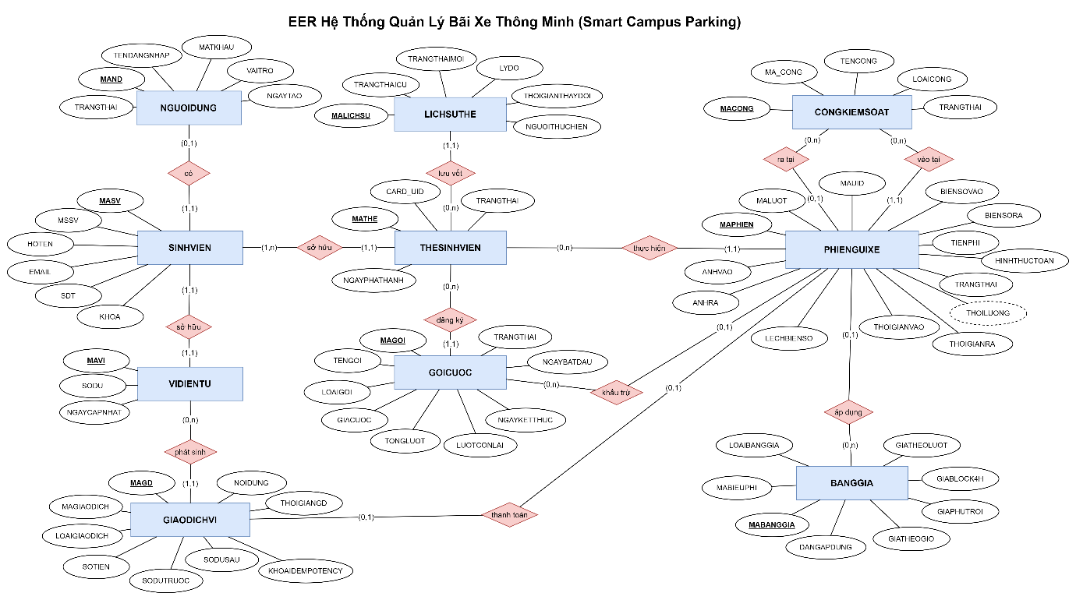

Mô hình cơ sở dữ liệu quan hệ

Các ràng buộc toàn vẹn trong CSDL

Phân luông màn hình ứng dựng
